DALLMER CeraWall Individual Duo Duschrinne

Dallmer

Eigenschaften

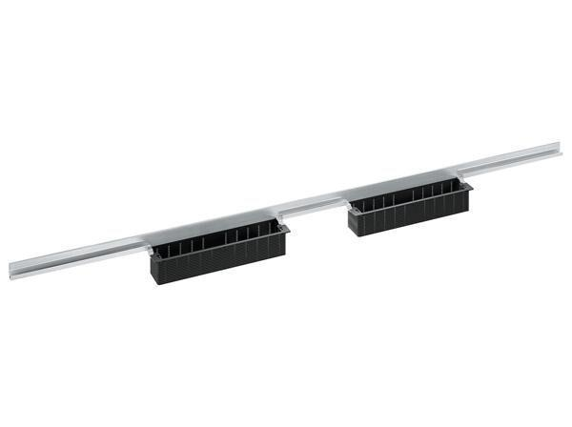

Farbton

silber

Form

gerade Rinne

Produkt

Ablauf mit Duschrinnenaufsatz

Werkstoff

Edelstahl

Breite (mm)

60,50

Länge (mm)

1.300,00 - 2.000,00

Belastungsklasse

K 3

Eignung Wandbelag (mm)

12 – 24